Методическая разработка урока
«Интегрированный урок математики и географии»

Тема урока: Эколого-математическое путешествие.
Класс: 6
Цель урока: Дать общее представление о взаимодействии компонентов окружающей среды: вода, воздух, почва, растения и животные. Повторение задач на нахождение дроби от числа.

Задачи:
Образовательные: Осуществить обобщение и систематизацию знаний учащихся об окружающей среде, осуществить межпредметную связь с математикой; расширять кругозор и обогащать знания учащихся.
Коррекционно - развивающие: развивать устную связную речь учащихся, обогащать их словарный запас; развивать представления, воображение, внимание, правильное восприятие иллюстраций; формировать умения анализировать, обобщать.
Коррекционно - воспитательные: воспитывать бережное отношение к окружающему миру, желание сохранить богатства природы; пробуждать эмоциональные чувства с помощью музыки, стихов, загадок.

Тип урока: систематизация знаний и способов деятельности.

Форма урока: урок-путешествие.
Оборудование и раздаточный материал:
- Рисунки учащихся и фотографии.
- Глобус.
- Схемы пользования и охраны воздушного пространства, водного пространства и земельных ресурсов.
- Карточки (смайлики) для рефлексии.
- Проектор, слайды.

Ход урока
- Организационный момент
- Актуализация знаний

Учитель географии : “Рыбе – вода, птице – воздух, зверю – лес, степи, горы. А человеку нужна Родина. И охранять природу – значит охранять Родину”. Так говорил русский писатель М.М. Пришвин.
Долгая, счастливая, а самое главное – здоровая жизнь человека зависит от состояния окружающей нас природы.
Природа не только храм здоровья и эстетического наслаждения. Природа – могучий древний источник познания и воспитания человечества.
Даже современного человека порой удивляет богатство, разнообразие мира и удивительная жизнестойкость живой природы.
Умение уважать и любить мир, в котором мы все живём, и от состояния которого зависит наше здоровье - важное качество современного человека. Я думаю, что наше сегодняшнее путешествие поможет вам задуматься над некоторыми цифрами и выработать некоторые нормы поведения в быту, на отдыхе, обеспечивающие бережное отношение к природе. Сегодня нам предстоит раскрыть некоторые проблемы окружающей среды математическим языком.

Учитель математики.
Математическая разминка
- 20кг макулатуры сохраняют одно дерево. Сколько деревьев сохраняет 100кг макулатуры?

- Брошенная на землю кожура от банана в нашем климате разлагается около 2 лет. Брошенный окурок сигареты разлагается на два года дольше. Пластиковый пакет разлагается на восемь лет дольше, чем окурок. Сколько лет потребуется для того чтобы разложился пакет?

- Через заводские очистительные сооружения в сутки проходит 3000л воды. За сколько дней очистится 27000л воды?

- Сколько погибло бы цветущих растений, если бы каждый ученик вашего класса сорвал по 5 штук? А если не по пять, а по 10 штук? Какой вывод из этого можно сделать?
III. Систематизация и обобщение изученного
I. Вода
Учитель географии. Первая станция, где мы сделаем остановку, называется «Водная»
- Посмотрите на модель Земли – глобус. Какого цвета на нём больше? (Голубого.) Голубым цветом на глобусе изображена вода. Много у нас воды? (Много.) Раз воды много, то можно её не беречь? (Нет, воду надо беречь всегда.)
- Да, воды-то много. На нашей планете есть пресная и солёная вода. Но не всю воду могут употреблять человек, животные, растения для своей жизни. Для живых существ и растений пригодна только пресная вода. А остальная вода - в океанах, морях - солёная. Пресной же воды очень мало, всего 3% от общего водного пространства. Ею нужно дорожить, пресную воду необходимо экономно расходовать.
- Вода очень интересное вещество. Она одна–единственная бывает в трёх состояниях: твёрдом, жидком, газообразном.
- При какой температуре вода кипит и превращается в пар? (При ста градусах.)
- При какой температуре вода начинает замерзать? (При ноле градусов.)
- При какой температуре лёд начинает таять? (При плюс одном градусе.)
Ребята, скажите, как человек использует воду? А как охраняет? (смотрим получившуюся схему)
- Кто же губит воду? (Человек.)
Ученик читает: Необходимый источник жизни – воду – загрязняет и губит человек. Каждый день в реки, озёра и моря устремляются потоки сточных вод, мутных и ядовитых. То и дело мы узнаём о новых, губящую морскую живность нефтяных катастрофах и не менее ужасных последствиях кислотных дождей. Промышленные предприятия буквально прячут «концы в воду», ежедневно сбрасывая туда тонны ядовитых веществ. Страшно, что один из самых драгоценных ресурсов планеты – вода – может быть отравлен окончательно. А ведь как приятно в жаркий день утолить жажду глотком холодной родниковой воды!
Задача 1
Завод выбрасывает отходы в реку. За одну минуту в реку поступает 100л загрязненной воды. Сколько загрязненной воды поступает в реку за час, за сутки?

- Помните: воду надо беречь!
- - Путешествие продолжается. Закрываем глаза и представляем себе, что мы летим на самолете.
- (физкультминутка).

II. Воздух
Учитель географии: Мы прилетели на станцию «Воздушная». Оболочка вокруг Земли, состоящая из смеси газов, водяных паров и пыли, называется атмосферой. По сравнению с величиной Земли она очень тонка. Представим себе, что наша планета – это глобус, и если на этот глобус натянуть воздушный шарик, то атмосфера – это тонкие стеночки резинового шарика. И если чуть ущипнуть шарик, то он порвётся. Вот так же легко мы губим атмосферу. Вы, наверное, слышали про озоновые дыры?
Хорошенина
Ученик читает: «Значение атмосферы, такой тонкой и хрупкой, очень велико. Оно состо-ит в следующем: атмосфера обеспечивает нас воздухом, необходимым для жизнедеятель-ности растений, животных и людей; защищает Землю и всё живое на ней от избытка солнечной радиации; регулирует температуру и распределяет влажность по поверхности Земли».
Учитель: Загрязняя атмосферу дымом, гарью и ядовитыми отходами промышленных предприятий, мы рискуем погубить этот тончайший слой, защищающий и поддерживающий жизнь на Земле.
Ребята, а теперь, давайте вспомним какое значение, имеет воздух в жизни человека, растений, животных. После диалога с классом появляется схема 2 (проецируется на экран).

- Учитель математики: Человеку нужен чистый воздух для дыхания. Состав воздуха атмосферы таков: азот – 78%; кислород – 21%; прочие газы – 1%. Посмотрим на круговую диаграмму и вы наглядно увидите какую долю составляет кислород. (Приложение 3)
Задача 2
Без пищи человек может прожить 1 месяц, без воды – 5 дней. А без кислорода?
Чтобы узнать, сколько минут человек может прожить без кислорода, нужно
найти 0,06 от числа 50.

Поехали дальше. А пока едем, отгадайте загадки:

Золотое яблочко по небу катается,

С утра улыбается, а улыбки – лучи
Очень горячи. (Солнце.)

Кто всю ночь по крыше бьёт
Да постукивает,
И бормочет, и поёт, убаюкивает? (Дождь.)

Без рук, без ног, по полю рыщет,
Поёт да свищет, деревья ломает,
К земле приклоняет. (Ветер.)

III. Почва.
Учитель географии. Мы на следующей остановке «Почвенная». Плодородный верхний слой Земли мы называем - почвой. Давайте вспомним, какое значение имеет почва для жизни на Земле, какой вред наносит человек почве? Итак, вот что у нас получилось. (Демонстрируется схема – Приложение 3).
В результате хозяйственной деятельности человека почвы загрязняются избытком химических удобрений, металлами, пестицидами, отходами производства и бытовыми отходами.

Учитель математики.
Задача 3
Из 36 деревьев, росших вдоль придорожной канавы, погибли от засоления почвы 25% деревьев. Зная, что каждое дерево обеспечивает кислородом трех человек. Вычислите, скольких людей могли бы обеспечить кислородом погибшие деревья.

Учитель географии: Без воды, почвы и воздуха жизнь на Земле не была бы возможна. Трудно представить, чтобы всё это вдруг совершенно исчезло. Однако каждый должен помнить, что и вода, и почва, и воздух могут менять своё качество. Люди в результате своей производственной деятельности способны сильно ухудшить состояние всех этих важнейших составных природы.
Вы не должны забывать, что и мы с вами являемся прямыми виновниками этой экологической проблемы.
Учитель математики:
Вы знаете, что:
- от 2 до 10 лет - время необходимое, для разложения бумаги. Помните это, выкидывая бумагу на улице.
- более 200 лет – идет процесс разложения полиэтиленовых пакетов.
- через 1000 лет – разлагается стекло.
Прежде чем бросить в лесу бутылку, бумагу или полиэтиленовый пакет, подумайте какой вред, вы наносите природе.
- Учитель географии: Наше путешествие подходит к концу. Последняя станция «Бережливая». О чём она нам напоминает? (Мы должны беречь и охранять природу.) Всё ли в порядке на нашей Земле? Кто виноват в этих нарушениях? (Человек.) Правильно. Сами люди. Не все и не всегда берегут Землю. И разных нарушений очень много. Давайте составим правила поведения на природе.
Правила (см. Приложение 1)

IV. Заключительная часть. Рефлексия.
Учитель географии: Закончить урок я бы хотела стихотворением
Я обнял глобус – шар земной,
Один над сушей и водой.
В руках моих материки
Мне тихо шепчут: «Береги».
В зеленой краске лес и дол.
Мне говорят: «Будь с нами добр».
Не растопчи ты нас, не жги,
Зимой и летом береги».
Журчит глубокая река,
Свои лаская берега,
И слышу голос я реки:
«Ты береги нас, береги».
И птиц, и рыб я слышу всех:
«Тебя мы просим, человек.
Ты обещай нам и не лги.
Как старший брат нас береги».
Учитель математики. Сегодня на уроке мы убедились, что каждая цифра, каждый пример, каждая задача, решенные вами, не надуманы, а возникли из потребностей человечества в различных областях его существования
.А теперь дайте оценку своим знаниям и умениям, полученным на уроке,
- на уроке мне было все понятно и интересно;
- у меня возникли некоторые вопросы;
- я многое не понял.

V. Подведение итогов урока
Сегодня на нашем необычном уроке все дети поработали хорошо. Поэтому все получаете «отлично» за урок. Спасибо за сотрудничество. На память о сегодняшнем уроке я подарю вам правила поведения на природе.
Урок закончен.

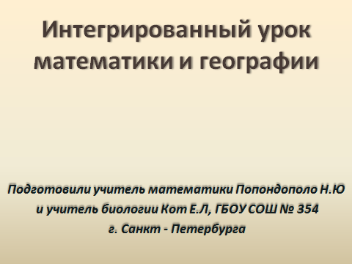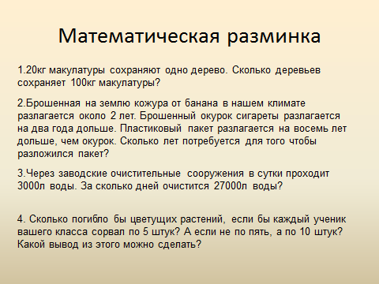

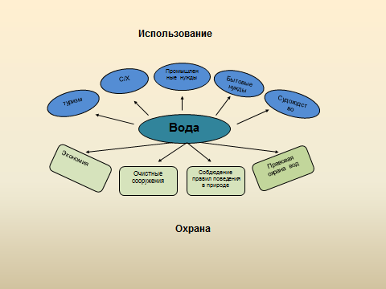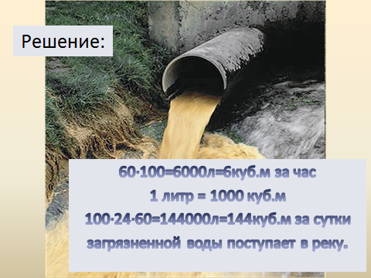

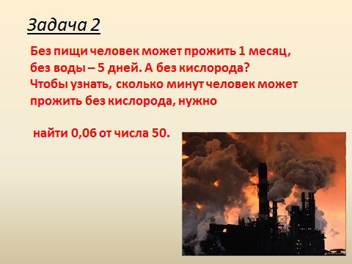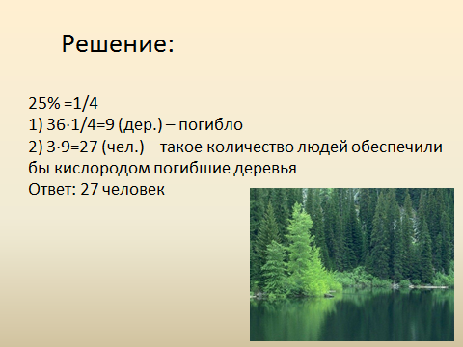

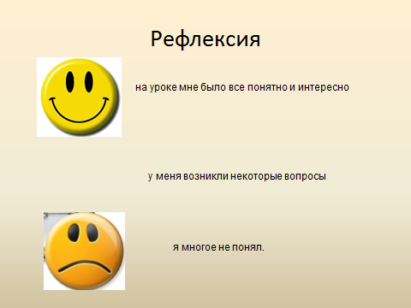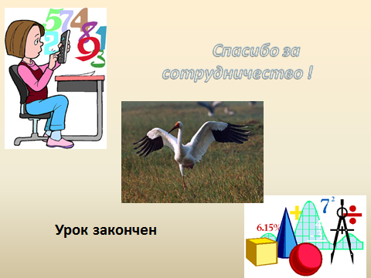

Приложение 1.

Использование
Промышленные нужды
С/Х
Бытовые нужды

Питье
Питье животных

Вода

Экономия

Лесозащита

Очистные сооружения
Шефская помощь родникам

Охрана

Приложение 2.

Использование
Дыхание
Авиация
Освоение
космоса

Парус
в море
Мель - ницы

Воздух

Озеленение
Законы природоохраны

Использование
менее токсичных
двигателей

Охрана

Приложение 3.
Состав воздуха

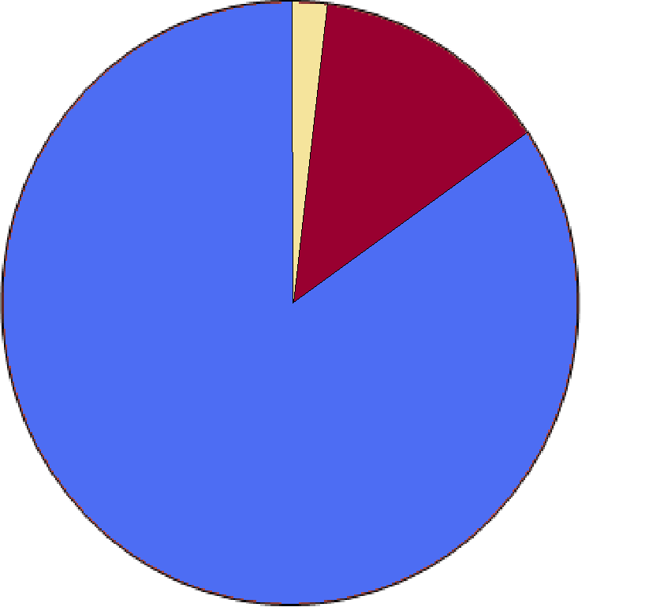
Кислород – 78%
Азот – 21%
Прочие газы – 1%

Приложение 6.
Использование
с/х
Промыш.
транспорт
Землеохр.
территории
Населенные пункты

Почва
Земли под
лесом
Земли
запаса

Переработка и утилизация отходов
Законы природоохраны
Рекультивация
Орошение

Охрана

